DAFTAR PUSTAKA
Abdurahman, H.A.R et al., (2014). Aplikasi Pinjaman Pembayaran Secara Kredit Pada Bank Yudha Bhakti Stmik Mardira Indonesia. Jurnal Computech & Bisnis 8(2):61–69.
Agustini, D., et all ( 2024). Penerapan Model Teams Games Tournament (TGT) Sebagai Upaya Meningkatkan Keaktifan Dan Prestai Belajar Peserta Didik Kelas 5 Pada Materi KPK Dan FPB Berbantuan Media Pembelajaran Rubik Musi . Nasional PPG UNIKAMA 1(2):1973–83.
Ali, I,. (2021). Pembelajaran Kooperatif Dalam Pengajaran Pendidikan Agama Islam. Jurnal Mubtadiin 7(1):247–64.
Astini, N.W., & Purwati, R., ( 2020). Strategi Pembelajaran Matematika Berdasarkan Karakteristik Siswa Sekolah Dasar. Jurnal Emasains IX(1):1–8.
Aziz, M., et all., (2023). Penelitian Tindakan Kelas. Jurnal Kreativitas Mahasiswa 1(4):1–23.
Darwis, U., & Yanti, R.D.,( 2024). Pengaruh Model Pembelajaran Talking Stick Berbantuan Media Tongkat Ajaib Terhadap Hasil Belajar Siswa Pada Pembelajaran Tematik Tema Lingkungan Sahabat Kita Kelas V Sd Negeri 107461 Desa Paya Lombang. 09(September).
Dwi, D.F., & Audina, R., (2021).Analisis Faktor Penyebab Kesulitan Belajar Matematika Kelas IV Sekolah Dasar Negeri. Journal Educational Research and Social Studies.2(3).
Fikriansyah,M., & Layyinnati, I., (2023). Pengaruh Media Pembelajaran Berbasis Website (Wordwall) Terhadap Hasil Belajar Peserta Didik Pada Mata Pelajaran Fiqih Kelas VII Di Sekolah Menengah Pertama Muhammadiyah 07 Paciran. Jurnal Mahasiswa Pendidikan 4(2):1–34. doi: 10.37286/jmp.v4i2.248.

Fitra, M.N., (2021). Upaya Meningkatkan Keaktifan Siswa Dalam Proses Pembelajaran. Science, Engineering, Education, and Development Studies (SEEDS).5(1):7–11. doi: 10.20961/seeds.v5i1.56736.
Fitrianingrum, I., &Tamam, A,. (2023). "Peningkatan Keaktifan Siswa Melalui Model Kooperatif Tgt (Team Game Tournament) Di Kelas IV Upt SDN 147 Gresik". Prosiding National … 02(November):351–56.
Fitriyanti, E., (2023). “Sinergi Kreativitas Dan Inovasi Dalam Pembelajaran Tematik : Sebuah Kajian Literatur.” Jurnal Pendidikan Tematik 4(1):97–102.
Hidayat, & Khayroiyah, S.,( 2018). Pengembangan Desain Didaktid Pada Pembelajaran Geometri. Jurnal MathEducation Nusantara 1(1):15–19.
Hidayatullah et al., (2023). Pengaruh Model Pembelajaran TGT Wordwall Terhadap Keaktifan Siswa Pembelajaran IPA Kelas IV SD AL-Baitul Amien. Journal Cerdas Mahasiswa.164.
Huda, B., & Priyatna, B., (2019). Penggunaan Aplikasi Content Manajement System (CMS) Untuk. Systematics 1(2):81–88.
Lathifah, A.S., et all.,(2024). Penerapan Teori Belajar Konstruktivisme Dalam Meningkatkan Keaktifan Dan Hasil Belajar Siswa.DIAJAR: Jurnal Pendidikan Dan Pembelajaran 3(1):36–42. doi: 10.54259/diajar.v3i1.2233
Landong, A., et all. (2024). Pengembangan Media Videoscribe Untuk Meningkatkan Minat Belajar Siswa Kelas Iv Pada Mata Pelajaran Ipas Tentang Perubahan Wujud Benda Menggunakan Model Cooperatif Learning Di Sdn 060925 Medan. Jurnal Ilmiah Pendidikan Dasar. 9(2).
Landong, A., & Herdeliska, T.Y., (2023). “Penerapan Media Pembelajaran Gamifikasi Wordwall Terhadap Hasil Belajar Pada Tema Benda Hewan Dan Tanaman Kelas 1 SD Negeri 101911 Sidodadi Batu 8 Deli Serdang.” Jurnal Dirosah Islamiyah 5(3):879–86. doi: 10.47467/jdi.v5i3.4343.

Lestari, N., & Rahmasari, F.,(2023). Pengembangan Media Magic Box Berbasis Demonstrasi Pada Pembelajaran Matematika KPK Dan FPB Di Kelas IV SD.Jurnal Inovasi Penelitian 3(9):7783–92.
Mahayasa, I. D.M,. (2023). Meningkatkan Keaktifan Dan Hasil Belajar Matematika Siswa Kelas VI Melalui Penerapan Model Pembelajaran Kooperatif Tipe Teams Games Tournament. Indonesian Journal of Instruction 4(2):85–92. doi: 10.23887/iji.v4i2.60888.
Manasikana, O.A., et all, (2022) Model Pembelajaran Inovatif Dan Rancangan Pembelajaran Untuk Guru Ipa SMP. Jawa Timur. LPPM UNHASY Tebuireng Jombang.
Margaretha, L., (2020). Teori- Teori Belajar Untuk Kecerdasan Bahasa Anak Usia Dini.Early Childhood Research and Practice 1(01):8–15. doi: 10.33258/ecrp.v1i01.1074.
Mirdad, J., (2020). Model-Model Pembelajaran ( Empat Rumpun Model Pembelajaran ). jurnal pendidikan dan sosial islam.2(1):14–23.
Napitupulu, S., & Manullang, Y. D., (2023). Keefektifan Pendekatan Matematika Realistik Terhadap Hasil Belajar Siswa Pada Materi Operasi Pecahan Di Kelas IV SD Negeri 101788 Marindal. Jurnal Penelitian Pendidikan Mipa 8(1):36–41. doi: 10.32696/jp2mipa.v8i1.2330.
Napitupulu, S., & Angelica, D., (2022) .Pengaruh Model Pembelajaran Inquiry Berbantuan Media Batang Napier Terhadap Hasil Belajar Siswa Pada Materi Perkalian Dan Pembagian Kelas IV MIS Asthoffaina. Jurnal Penelitian Pendidikan Mipa 7(1):100–104. doi: 10.32696/jp2mipa.v7i1.1414.
Napitupulu, S., & Rini, S.,( 2023). Analisis Soal Cerita Materi Pecahan Dalam Buku Matematika Kelas V SD Menurut Newman.Jurnal Penelitian Pendidikan Mipa 7(2):122–28. doi: 10.32696/jp2mipa.v7i2.1872.

Nurhayati, A.S.E., & Aswarliansyah,( 2022). Penerapan Model Pembelajaran Kooperatif Tipe TGT Pada Pembelajaran IPA Sekolah Dasar. Jurnal Basicedu 6(5):9118–26.
Nurmairina & Chumairah, L., (2024).'' Pengembangan Media Pembelajaran IPS Berbasis Multimedia Interaktif Sebagai Inovasi Pembelajaran Bagi Siswa SD''. Journal Educational Research and Social Studies,5(1).
Nurmairina, et all, (2024).''penerapan Model Pembelajaran PBL Untuk Meningkatkan Kemampuan Berpikir Kritis Siswa Pada Mata Pelajaran Pendidikan Pancasila Kelas Iv''. Dharmas Education Journal.3(2). 315-323.
Prawiyogi, et all,. (2021). Penggunaan Media Big Book Untuk Menumbuhkan Minat Membaca Di Sekolah Dasar. Jurnal Basicedu 5(1):446–52. doi: 10.31004/basicedu.v5i1.787.
Rahmawati et al.,(2021). Analisis Penggunaan Media Dalam Pembelajaran Tematik Ditinjau Dari Teori Belajar Konstruktivisme Di Kelas V Sekolah Dasar. Didaktika Dwija Indria 9(1):70–75. doi: 10.20961/ddi.v9i1.48975.
Rofiq, A., & Mahmud, M.E., (2019). Peningkatan Hasil Belajar Fiqih Melalui Model Kooperatif Tipe Teams Games Tuornament. Tarbiyah Wa Ta’lim: Jurnal Penelitian Pendidikan Dan Pembelajaran 6(2):109–30.
Saputra, D.W., & Hadi, S.M., (2022). Persepsi Guru Sekolah Dasar Jakarta Utara Dan Kepulauan Seribu Tentang Kurikulum Merdeka. Jurnal Holistika 6(1):28. doi: 10.24853/holistika.6.1.28-33.
Sari, M., et all (2024). Meningkatkan Keaktifan Belajar Siswa Melalui Model Pembelajaran Student Centered Learning. Warta Dharmawangsa 18(1):219–30. doi: 10.46576/wdw.v18i1.4267.
Solastri, I., (2023). “Penerapan Model Pembelajaran Cooperative Learning Tipe Tgt Berbantuan Media Wordwall Untuk Meningkatkan Keaktivan Dan Hasil Belajar.” Prosiding Seminar Nasional Pendidikan Profesi Guru (PPG) 1:1318–23.
Silalahi, B.R.,& Marini, K., (2022).Pengembangan Media Monopoli Tematik Pada Subtema Keberagaman Budaya Bangsa Di Sd. EduGlobal: Jurnal Penelitian Pendidikan 01(2):159–67.
Silalahi, B.R.,& Triskawati., (2022). Pengembangan Media Dokansi Sebagai Media Pembelajaran Bahasa Indonesia Materi Pantun Kelas IV SD. EduGlobal: Jurnal Penelitian Pendidikan 1(1):55–67.
Sukmawarti, & Sriwanti, P.U., (2022). Pengembangan Modul Geometri Sd Berbasis Etnomatematika. Pedagogi: Jurnal Ilmiah Pendidikan 8(1):31–38. doi: 10.47662/pedagogi.v8i1.240.
Sukendra, Admaja ( 2020) . Instrumen Penelitian. Mahameru press.
Supriadi, A.S., & Setiawaan, I.P., (2020). Integrasi Nilai Karakter Dalam Pembelajaran Keterampilan Menulis Siswa. YUME : Journal of Management 3(3):84–93. doi: 10.2568/yum.v3i3.778.
Sutarini et al., (2024). Penerapan Model Project Based Learning (PjBL) Untuk Meningkatkan Kreativitas Mahasiswa Mendesain Media Pembelajaran Berbasis Literasi Pada Mata Kuliah Bahasa Indonesia SD 1 UMN Al Washliyah. Jurnal Pendidikan West Science 2(02):129–39. doi: 10.58812/jpdws.v2i02.1226.
Thalita et all., (2019). Penerapan Model Pembelajaran Tgt Untuk Meningkatkan Keaktifan Belajar Siswa Kelas Iv. Jurnal Pendidikan Guru Sekolah Dasar 4(2):147–56.
Ula, N.S.S., & Jamilah, M., (2023). Meningkatkan Keaktifan Belajar Siswa Kelas V Dengan Menggunakan Model TGT. Jurnal Pendidikan Guru 4(3):194–204.
Wahab, Rosnawati. (2021).Teori-Teori Belajar Dan pembelajajaran.Indramayu. CV. Adanu Abimata.

Yuliawati, N.A., (2021). Penerapan Model Pembelajaran Tgt (Teams Games Tournament) Untuk Meningkatkan Motivasi Belajar. Indonesian Journal of Educational Development 2(2):356–64. doi: 10.5281/zenodo.5256868.
Yustiana, R., & Nugroho, A,.( 2024). Penerapan Model Pembelajaran Teams Games Turnament Berbantuan Media Wordwall Untuk Meningkatkan Keaktifan Dan Prestasi Belajar PPKN Kelas IV Di SD Negeri 1 Karanggintung. 10.

LAMPIRAN

Lampiran 01
Modul Ajar Siklus I
MODUL AJAR
INFORMASI UMUM
- IDENDITAS MODUL
Penyusun : Diva Friska
Instansi : SDN 101934 Citaman
Jenjang sekolah : sekolah dasar ( SD)
Mata pelajaran : Matematika
Fase / kelas : B / IV
Bab / tema : Bab 4 Tema Panjang Dan Berat
Materi pelajaran : Menentukan panjang Dan berat
Alokasi waktu : 4 x 35 menit ( 2 pertemuan )
- KOMPETENSI AWAL
- Siswa pada awalnya belum mampu melaksanakan pengukuran panjang dan berat benda secara langsung menggunakan satuan baku secara tepat dan percaya diri. Setelah pembelajaran, siswa mampu melaksanakan pengukuran panjang dan berat benda secara langsung menggunakan satuan baku secara tepat dan percaya diri.
- Siswa belum mampu membulatkan pada pengukuran panjang dan berat dilakukan seperti pada pembulatan bilangan. Setelah pembelajaran, siswa mampu membulatkan pada pengukuran panjang dan berat seperti pada pembulatan bilangan.
- PROFIL PELAJARAN PANCASILA
- Beriman, bertakwa kepada Tuhan Yang Maha Esa (mengajak peserta didik berdoa sebelum memulai pembelajaran dan besyukur setelah selesai pembelajaran) dan berakhlak mulia (menumbuhkan sifat jujur dan bertanggung jawab peserta didik dalam menyelesaikan tugas).
- Berkebinekaan global (saling menghargai keragaman budaya, agama, latar belakang sosial dan lainnya).
- Bergotong royong (menumbuhkan rasa kekompakan dan bekerja sama peserta didik dalam berkolaborasi ketika berdiskusi dengan teman sekelompok).
- Mandiri (menumbuhkan kepercayaan diri pada peserta didik yang tidak bergantung pada teman dalam menyelesaikan tugas).
- Bernalar kritis (menumbuhkan sifat bernalar kritis peserta didik dalam menyampaikan pendapat ketika berdiskusi maupun dalam waktu pembelajaran klasikal).
- Kreatif (memunculkan dan mengembangkan gagasan atau ide peserta didik)
- SARANA DAN PRASARA
- Proyektor
- Leptop
- Hp
- Buku atau sumber referensi dari lainnya
- Vidio pembelajaran
- JUMLAH PESERTA DIDIK
23 peserta didik
- MODEL PEMBELAJARAN
Model pembelajaran kooperatif tipr TGT ( Team Games Tornamen )
KOMPONEN INTI
- TUJUAN PEMBELAJARAN
- Capaian Pembelajaran ( CP )
Peserta didik dapat mengukur panjang dan berat benda menggunakan satuan baku
- Alur Tujuan Pembelajaran ( ATP )
- Peserta didik dapat melakukan pengukuran panjang dan berat menggunakan satuan baku.
- Peserta didik mampu membulatkan hasil pengukuran sesuai aturan pembulatan bilangan.
- PEMAHAMAN BERMAKNA
Peserta didik dapat melakukan pengukuran panjang dan berat terhadap suatu benda menggunakan satuan baku terhadap suatu benda dan dapat melakukan pembulatan pengukuran sesuai dengan aturan pembulatan bilangan.
- PERTANYAAN PEMANTIK
- Apakah kalian pernah meengukur suaatu benda yang ada disekitar kalian ?
- Lalu bagaimana kalian mengukurnya ?
- KEGIATAN PEMBELAJARAN
KEGIATAN PERTEMUAN 1
1. Kegiatan awal
- Guru membuka kelas dengan mengucapkan salam
- Guru melakukan absensi kelas
- Guru meminta ketua kelas untuk memimpin doa kemudian menanyakan kabar siswa.
- Sebelum memulai pembelajaran guru melakukan ice breaking
- Guru melakukan apersepsi dengan bertanya sedikit tetang pembelajaran yang pada pertemuan sebelumnya.
- Guru menyampaikan materi yang akan dipelajari dan tujuan pembelajaran yaitu tentang peengukuran panjang dan pembulatannya.
- Guru menjelaskan tahapan tentang model pembelajaran yang akan digunakan pada pembelajaran.
- Kegiatan inti
Presentasi Kelas
- Guru memutar sebuah video animasi tentang pengukuran panjang dan pembulatannya
- Guru meminta siswa untuk mengamatinya
- Guru dan siswa berdiskusi tentang materi pengukuran panjang dan pembulatannya.
- Siswa bertanya dan menanggapi dalam diskusi kelas.
- Siswa mencatat hal penting yang akan diperlukan pada tahap berikutnya.
Team
        - Guru membimbing siswa dalam pembentukan kelompok secara heterogen yang terdiri dari 4-5 siswa.
  - Siswa menentukan ketua kelompok dan memberi nama kelompok masing-masing.
  - Siswa berkumpul bersama anggota satu kelompoknya
Permainan akademik ( game)
- Guru menjelaskan permainan yang akan dimainkan dengan menggunakan wordwall open the box
- Sebelum melakukan permainan Setiap kelompok mendapatkan lembar kerja yang harus dijawab tentang pengukuran panjang menggunakan satuan baku
- Siswa berdiskusi dengan sesama anggota kelompoknya
- Siswa mencari jawaban dengan memanfaatkan sumber dari buku maupun catatan.
- Siswa bersama dengan guru membahas lembar kerja yang telah dikerjakan.
Tournamen
- Guru meminta anggota kelompok untuk melakukan kerja sama yang baik dengan menyusun strategi di kelompoknya masing-masing.
- Guru kembali menjelaskan aturan permainan yang akan dimainkan pada setiap kelompok.
- Setiap anggota kelompok bekerjasama untuk menjawab pertanyaan dari materi yang sudah dipelajari hingga pertanyaan habis terjawab oleh masing-masing anggota kelompok.
Rekognisi tim
- Siswa bersama dengan guru menghitung skor permainan dan turnamen bersama-sama.
- Kelompok pemenang urutan pertama, berhak mendapatkan penghargaan yang sudah disiapkan oleh guru
- Kegiatan Penutup
        - Siswa diminta kembali pada tempat duduk masing-masing
        - Siswa bersama dengan guru melakukan refleksi pembelajaran
        - Siswa bersama dengan guru membuat kesimpulan pembelajaran
        - Guru menjelaskan dan memberikan angket
        - Guru menutup kelas dengan berdoa dan mengucapkan salam.
KEGIATAN PERTEMUAN KE 2
- Kegiatan awal
- Guru membuka kelas dengan mengucapkan salam
- Guru melakukan absensi kelas
- Guru meminta ketua kelas untuk memimpin doa kemudian menanyakan kabar siswa.
- Guru melakukan ice breaking bersama siswa
- Guru melakukan apersepsi dengan betanya sedikit tetang pembelajaran apa yang dipelajari pada pertemuan pertama.
- Guru menyampaikan materi yang akan dipelajari dan tujuan pembelajaran yaitu tentang peengukuran panjang dan pembulatannya.
- Guru menjelaskan tahapan tentang model pembelajaran yang akan digunakan pada pembelajaran.
- Kegiatan inti
Presentasi Kelas
- Guru memutar sebuah video animasi tentang pengukuran berat dan pembulatannya
- meminta siswa untuk mengamatinya.
- Guru dan siswa berdiskusi tentang materi pengukuran berat dan pembulatannya.
- Siswa bertanya dan menanggapi dalam diskusi kelas.
- Siswa mencatat hal penting yang akan diperlukan pada tahap berikutnya.
Team
        - Guru membimbing siswa dalam pembentukan kelompok secara heterogen yang terdiri dari 4-5 siswa.
        - Siswa menentukan ketua kelompok dan memberi nama kelompok masing-masing.
        - Siswa berkumpul bersama anggota satu kelompoknya
Permainan akademik ( game)
- Guru menjelaskan permainan yang akan dimainkan dengan menggunakan wordwall dengan permainan open the box.
- Sebelum melakukan permainan Setiap kelompok mendapatkan lembar kerja yang harus dijawab tentang pengukuran panjang menggunakan satuan baku
- Siswa berdiskusi dengan sesama anggota kelompoknya
- Siswa mencari jawaban dengan memanfaatkan sumber dari buku maupun catatan.
- Siswa bersama dengan guru membahas lembar kerja yang telah dikerjakan.

Tournamen
- Guru meminta anggota kelompok untuk melakukan kerja sama yang baik dengan menyusun strategi di kelompoknya masing-masing.
- Guru kembali menjelaskan aturan permainan yang akan dimainkan pada setiap kelompok.
- Setiap anggota kelompok bekerjasama untuk menjawab pertanyaan dari materi yang sudah dipelajari hingga pertanyaan habis terjawab oleh masing-masing anggota kelompok.
Rekognisi tim
- Siswa bersama dengan guru menghitung skor permainan dan turnamen bersama-sama.
- Kelompok pemenang urutan pertama, berhak mendapatkan penghargaan yang sudah disiapkan oleh guru
- Kegiatan Penutup
- Siswa diminta kembali pada tempat duduk masing-masing
- Siswa bersama dengan guru melakukan refleksi pembelajaran
- Siswa bersama dengan guru membuat kesimpulan pembelajaran
- Guru menjelaskan dan memberikan angket
- Guru menutup kelas dengan berdoa dan mengucapkan salam.

LEMBAR KERJA PESERTA DIDIK (LKPD)
Pertemuan ke 1
Kelompok: ________________
Nama Anggota:

Mengukur Panjang
- Panjang buku tulis
- Panjang pulpen atau pensil
- Panjang penghapus
Tuliskan hasil pengukuran dalam tabel berikut:
Benda | Hasil pengukuran (cm)
Pertanyaan :
- benda mana yang memiliki panjang paling besar ?
- benda-benda tersebut diukur menggunakan satuan baku apa ?
Mengukur berat
Timbanglah benda benda berikut ini :
- buku tulis
- botol air minum
- penghapus dan pulpen
Tuliskan hasil pengukuran dalam tabel berikut:
Benda | Hasil pengukuran gram / Kg
Pertanyaan :
- benda mana yang memiliki berat paling besar?
- benda-benda tersebut diukur menggunakan satuan baku apa ?

LEMBAR KERJA PESERTA DIDIK (LKPD)
Pertemuan ke 2
Kelompok: ________________
Nama Anggota:

Setelah kamu mengukur panjang dan berat pada pertemuan pertama pada kali ini kamu akan membulatkan hasil pengukuran kamu dan teman kelompokmu sesuai aturan pembulatan bilangan.
Pengukuran panjang
Nama Benda | Hasil Pengukuran (cm) | Dibulatkan ke Puluhan Terdekat (cm)
Pertanyaan :
- Apa perbedaan hasil setelah pembulatan?
Pengukuran berat
Nama Benda | Hasil Pengukuran (gram/ kg ) | Dibulatkan ke Ratusan Terdekat (gram / kg)
Pertanyaan :
- Apa perbedaan hasil pengukuran sebelum dan sesudah pembulatan?

Lampiran 02
Modul Ajar Siklus II
MODUL AJAR
INFORMASI UMUM
- IDENDITAS MODUL
Penyusun : Diva Friska
Instansi : SDN 101934 Citaman
Jenjang sekolah : sekolah dasar (SD)
Mata pelajaran : Matematika
Fase / kelas : B / IV
Bab / tema : Bab 4 Tema Panjang Dan Berat
Materi pelajaran : Menentukan panjang Dan berat
Alokasi waktu : 4 x 35 menit (2 pertemuan )
- KOMPETENSI AWAL
- Siswa pada awalnya belum mampu melaksanakan pengukuran panjang dan berat benda secara langsung menggunakan satuan baku secara tepat dan percaya diri. Setelah pembelajaran, siswa mampu melaksanakan pengukuran panjang dan berat benda secara langsung menggunakan satuan baku secara tepat dan percaya diri.
- Siswa belum mampu membulatkan pada pengukuran panjang dan berat dilakukan seperti pada pembulatan bilangan. Setelah pembelajaran, siswa mampu membulatkan pada pengukuran panjang dan berat seperti pada pembulatan bilangan.
- PROFIL PELAJARAN PANCASILA
- Beriman, bertakwa kepada Tuhan Yang Maha Esa (mengajak peserta didik berdoa sebelum memulai pembelajaran dan besyukur setelah selesai pembelajaran) dan berakhlak mulia (menumbuhkan sifat jujur dan bertanggung jawab peserta didik dalam menyelesaikan tugas).
- Berkebinekaan global (saling menghargai keragaman budaya, agama, latar belakang sosial dan lainnya).
- Bergotong royong (menumbuhkan rasa kekompakan dan bekerja sama peserta didik dalam berkolaborasi ketika berdiskusi dengan teman sekelompok).
- Mandiri (menumbuhkan kepercayaan diri pada peserta didik yang tidak bergantung pada teman dalam menyelesaikan tugas).
- Bernalar kritis (menumbuhkan sifat bernalar kritis peserta didik dalam menyampaikan pendapat ketika berdiskusi maupun dalam waktu pembelajaran klasikal).
- Kreatif (memunculkan dan mengembangkan gagasan atau ide peserta didik)
- SARANA DAN PRASARA
- Proyektor
- Leptop
- Hp
- Buku atau sumber referensi dari lainnya
- Vidio pembelajaran
- JUMLAH PESERTA DIDIK
23 peserta didik
- MODEL PEMBELAJARAN
Model pembelajaran kooperatif tipr TGT ( Team Games Tornamen )
KOMPONEN INTI
- TUJUAN PEMBELAJARAN
- Capaian Pembelajaran ( CP )
Peserta didik dapat mengukur panjang dan berat benda menggunakan satuan baku
- Alur Tujuan Pembelajaran ( ATP )
- Peserta didik dapat melakukan pengukuran panjang dan berat menggunakan satuan baku.
- Peserta didik mampu membulatkan hasil pengukuran sesuai aturan pembulatan bilangan.
- PEMAHAMAN BERMAKNA
Peserta didik dapat melakukan pengukuran panjang dan berat terhadap suatu benda menggunakan satuan baku terhadap suatu benda dan dapat melakukan pembulatan pengukuran sesuai dengan aturan pembulatan bilangan.
- PERTANYAAN PEMANTIK
- Apakah kalian pernah meengukur suaatu benda yang ada disekitar kalian ?
- Lalu bagaimana kalian mengukurnya ?
- KEGIATAN PEMBELAJARAN
KEGIATAN PERTEMUAN 1
1. Kegiatan awa
- Guru membuka kelas dengan mengucapkan salam
- Guru melakukan absensi kelas
- Guru meminta ketua kelas untuk memimpin doa kemudian menanyakan kabar siswa.
- Sebelum memulai pembelajaran guru melakukan ice breaking
- Guru melakukan apersepsi dengan bertanya sedikit tetang pembelajaran yang pada pertemuan sebelumnya.
- Guru menyampaikan materi yang akan dipelajari dan tujuan pembelajaran yaitu tentang peengukuran panjang dan pembulatannya.
- Guru menjelaskan tahapan tentang model pembelajaran yang akan digunakan pada pembelajaran.
- Kegiatan inti
Presentasi Kelas
- Guru memutar sebuah video animasi tentang pengukuran panjang dan pembulatannya
- Guru meminta siswa untuk mengamatinya
- Guru memperhatikan setiap siswa dan meminta siswa untuk fokus gar sesi diskusi berjalan dengan lancar dan aktif
- Guru bersama siswa bernyanyi lagu tentang pengukuran panjang
- Guru dan siswa berdiskusi tentang materi pengukuran panjang dan pembulatannya.
- Siswa bertanya dan menanggapi dalam diskusi kelas.
- Siswa mencatat hal penting yang akan diperlukan pada tahap berikutnya.
Team
- Guru membimbing siswa dalam pembentukan kelompok secara heterogen yang terdiri dari 4-5 siswa.
- Siswa menentukan ketua kelompok dan memberi nama kelompok masing-masing.
- Siswa berkumpul bersama anggota satu kelompoknya
Permainan akademik ( game)
- Guru menjelaskan permainan yang akan dimainkan dengan menggunakan wordwall roda pintar
- Sebelum melakukan permainan Setiap kelompok mendapatkan lembar kerja yang harus dijawab tentang pengukuran panjang menggunakan satuan baku
- Siswa berdiskusi dengan sesama anggota kelompoknya
- Siswa mencari jawaban dengan memanfaatkan sumber dari buku maupun catatan.
- Siswa bersama dengan guru membahas lembar kerja yang telah dikerjakan.

Tournamen
- Guru meminta anggota kelompok untuk meletakan 3 meja di depan dalam membentuk satu barisan. Kemudian HP disetiap kelompok yang digunkan untuk bermain diletakkan di atas meja yang disusun di depan. Siswa mendapatkan intruksi dari guru untuk baris dibelakang meja yang sudah terdapat HP masing –masing kelompok. Siswa baris kebelakang dengan ketua kelompok dibagian depan diikuti anggota kelompok lainnya.
- Guru kembali menjelaskan aturan permainan yang akan dimainkan pada setiap kelompok.
- Setiap anggota kelompok bekerjasama untuk menjawab pertanyaan dari materi yang sudah dipelajari hingga pertanyaan habis terjawab oleh masing-masing anggota kelompok.
Rekognisi tim
- Siswa bersama dengan guru menghitung skor permainan dan turnamen bersama-sama.
- Kelompok pemenang urutan pertama, berhak mendapatkan penghargaan yang sudah disiapkan oleh guru
- Kegiatan Penutup
- Siswa diminta kembali pada tempat duduk masing-masing
- Siswa bersama dengan guru melakukan refleksi pembelajaran
- Siswa bersama dengan guru membuat kesimpulan pembelajaran
- Guru menjelaskan dan memberikan angket
- Guru menutup kelas dengan berdoa dan mengucapkan salam.
KEGIATAN PERTEMUAN KE 2
- Kegiatan awal
- Guru membuka kelas dengan mengucapkan salam
- Guru melakukan absensi kelas
- Guru meminta ketua kelas untuk memimpin doa kemudian menanyakan kabar siswa.
- Sebelum memulai pembelajaran guru melakukan ice breaking
- Guru melakukan apersepsi dengan bertanya sedikit tetang pembelajaran yang pada pertemuan sebelumnya.
- Guru menyampaikan materi yang akan dipelajari dan tujuan pembelajaran yaitu tentang peengukuran panjang dan pembulatannya.
- Guru menjelaskan tahapan tentang model pembelajaran yang akan digunakan pada pembelajaran.
- Kegiatan inti
Presentasi Kelas
        - Guru memutar sebuah video animasi tentang pengukuran berat dan pembulatannya
        - Guru meminta siswa untuk mengamatinya
        - Guru memperhatikan setiap siswa dan meminta siswa untuk fokus gar sesi diskusi berjalan dengan lancar dan aktif
        - Guru bersama siswa bernyanyi lagu tentang pengukuran berat
        - Guru dan siswa berdiskusi tentang materi pengukuran panjang dan pembulatannya.
        - Siswa bertanya dan menanggapi dalam diskusi kelas.
        - Siswa mencatat hal penting yang akan diperlukan pada tahap berikutnya.
Team
        - Guru membimbing siswa dalam pembentukan kelompok secara heterogen yang terdiri dari 4-5 siswa.
        - Siswa menentukan ketua kelompok dan memberi nama kelompok masing-masing.
- Siswa berkumpul bersama anggota satu kelompoknya
Permainan akademik ( game)
- Guru menjelaskan permainan yang akan dimainkan dengan menggunakan wordwall roda pintar
- Sebelum melakukan permainan Setiap kelompok mendapatkan lembar kerja yang harus dijawab tentang pengukuran panjang menggunakan satuan baku
- Siswa berdiskusi dengan sesama anggota kelompoknya
- Siswa mencari jawaban dengan memanfaatkan sumber dari buku maupun catatan.
- Siswa bersama dengan guru membahas lembar kerja yang telah dikerjakan.
Tournamen
- Guru meminta anggota kelompok untuk meletakan 3 meja di depan dalam membentuk satu barisan. Kemudian HP di setiap kelompok yang digunkan untuk bermain diletakkan di atas meja yang disusun di depan. Siswa mendapatkan intruksi dari guru untuk baris dibelakang meja yang sudah terdapat HP masing –masing kelompok. Siswa baris kebelakang dengan ketua kelompok dibagian depan diikuti anggota kelompok lainnya.
- Guru kembali menjelaskan aturan permainan yang akan dimainkan pada setiap kelompok.
- Setiap anggota kelompok bekerjasama untuk menjawab pertanyaan dari materi yang sudah dipelajari hingga pertanyaan habis terjawab oleh masing-masing anggota kelompok.
Rekognisi tim
- Siswa bersama dengan guru menghitung skor permainan dan turnamen bersama-sama.
- Kelompok pemenang urutan pertama, berhak mendapatkan penghargaan yang sudah disiapkan oleh guru
- Kegiatan Penutup
- Siswa diminta kembali pada tempat duduk masing-masing
- Siswa bersama dengan guru melakukan refleksi pembelajaran
- Siswa bersama dengan guru membuat kesimpulan pembelajaran
- Guru menjelaskan dan memberikan angket
- Guru menutup kelas dengan berdoa dan mengucapkan salam

LEMBAR KERJA PESERTA DIDIK (LKPD)
Pertemuan ke 1
Kelompok: ________________
Nama Anggota:

Mengukur Panjang
- Panjang buku tulis
- Panjang pulpen atau pensil
- Panjang penghapus
Tuliskan hasil pengukuran dalam tabel berikut:
Benda | Hasil pengukuran (cm)
Pertanyaan :
- benda mana yang memiliki panjang paling besar ?
- benda-benda tersebut diukur menggunakan satuan baku apa ?
Mengukur berat
Timbanglah benda benda berikut ini :
- buku tulis
- botol air minum
- penghapus dan pulpen
Tuliskan hasil pengukuran dalam tabel berikut:
Benda | Hasil pengukuran gram / Kg
Pertanyaan :
- benda mana yang memiliki berat paling besar?
- benda-benda tersebut diukur menggunakan satuan baku apa

LEMBAR KERJA PESERTA DIDIK (LKPD)
Pertemuan ke 2
Kelompok: ________________
Nama Anggota:

Setelah kamu mengukur panjang dan berat pada pertemuan pertama pada kali ini kamu akan membulatkan hasil pengukuran kamu dan teman kelompokmu sesuai aturan pembulatan bilangan.
Pengukuran panjang
Nama Benda | Hasil Pengukuran (cm) | Dibulatkan ke Puluhan Terdekat (cm)
Pertanyaan :
- Apa perbedaan hasil setelah pembulatan?
Pengukuran berat
Nama Benda | Hasil Pengukuran (gram/ kg ) | Dibulatkan ke Ratusan Terdekat (gram / kg)
Pertanyaan :
- Apa perbedaan hasil pengukuran sebelum dan sesudah pembulatan?

Lampiran 03
Lembar Obsevasi Keaktifan Siswa
Nama kelompok :
Kelas :
Tanggal observasi :
Nama observer :
Petunjuk pengisian
- Bacalah dengan teliti!
- Tuliskan nama kelompok, kelas, tanggal observasi dan nama observer dengan jelas.
- Lembar observasi ini terdiri dari sejumlah pernyataan sesuai indikator siswa yang telah ditentukan.
- Perhatikan setiap aspek saat siswa melakukan ativitas kegiatan pembelajaran sesuai indikator keaktifan siswa.
- Berilah penilaian dengan memberikan tanda () pada kolom skala yang sesuai dengan ketentuan sebagai berikut:
1 = Tidak aktif
2 = Kurang aktif
3 = Cukup aktif
4 = Aktif
5 = Sangat aktif
- Untuk mengisi lembar observasi kamu dapat melihat atau menyesuaikan aspek yang diamati dari di bawah ini dengan syarat huruf kapital merupakan kode soal:
      - Siswa fokus memperhatikan guru tanpa terganggu hal lain
      - Siswa menunjukkan respons terhadap instruksi guru.
      - Siswa memberikan ide untuk solusi dalam pemecahan masalah
      - Siswa bekerja sama dengan teman dalam menyelesaikan tugas.
      - Siswa bertanya untuk memahami materi
      - Pertanyaan sesuai dengan konteks pembelajaran
      - Siswa membuka sumber referensi selama pembelajaran
      - Siswa memberikan tanggapan terhadap ide teman

NO | Nama | Aspek yang diamati
NO | Nama | A |  |  |  |  | B |  |  |  |  | C |  |  |  |  | D |  |  |  |  | E |  |  |  |  | F |  |  |  |  | G
NO | Nama | 1 | 2 | 3 | 4 | 5 | 1 | 2 | 3 | 4 | 5 | 1 | 2 | 3 | 4 | 5 | 1 | 2 | 3 | 4 | 5 | 1 | 2 | 3 | 4 | 5 | 1 | 2 | 3 | 4 | 5 | 1 | 2 | 3 | 4 | 5
1.
2.
3.
4.
5.
H
1 | 2 | 3 | 4 | 5

Lampiran 04

Lembar Angket Keaktifan Siswa
Nama :
Kelas :
Petunjuk
    - Bacalah dengan teliti!
    - Tuliskan nama lengkap dan kelas kamu pada lembar jawaban.
    - Jagalah kebersihan pada lembar angketmu
- Isilah lembar pernyataan angket dengan memberikan tanda () pada kolom skala yang sesuai

dengan ketentuan.

= STS ( Sangat tidak setuju )

= TS ( Tidak setuju )

= RG ( ragu-ragu)
= S ( Setuju)

= SS ( Sangat setuju)

No | Pernyataan | Penilaian
No | Pernyataan | 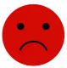 | 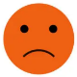 |  |  | 
1. | saya memperhatikan dengan sungguh-sungguh saat guru menjelaskan materi.
2. | Saya tidak memperhatikan guru saat menjelaskan
3. | Saya mengajukan pertanyaan ketika ada hal yang tidak saya pahami dan mencatat poin-poin selama guru menjelaskan.
4. | Saya hanya diam tidak mengajukan pertanyaan apapun
5. | Saya mendapatkan kelompok yang sesuai
6. | Saya tidak mendaptkan kelompok
7. | saya aktif memberikan kontribusi selama diskusi
8. | Saya tidak memberikan kontribusi selama disusi
9. | Saya fokus ketika guru menjelaskan tentang permainan yang dibuat
10. | Saya tidak fokus saat guru menjelaskan tentang permainan yang dibuat
11. | Saya menjadi bersemangat dalam belajar karena adanya permainan yang dibuat oleh guru
12. | Saya menjadi tidak bersemangat dan merasa lelah dalam belajar karena adanya permainan yang dibuat oleh guru
13. | Saya terlibat aktif saat mengikuti turnamen
14. | Saya tidak terlibat aktif saat mengikuti turnamen
15. | Saya sportif dan adil selama tournament berlangsung
16. | Saya tidak sportif dan adil selama tournament berlangsung
17. | saya merasa antusias ketika mendapatkan hadiah dari guru.
18 | Saya tidak merasa antusias ketika mendapatkan hadiah dari guru.
19. | Saya termotivasi untuk lebih aktif karena adanya penghargaan dalam pembelajaran.
20. | Saya tidak termotivasi untuk lebih aktif karena adanya penghargaan dalam pembelajaran.

Lampiran 05 Lembar Keaktifan Siswa Siklus I
LEMBAR OBSERVASI KEAKTIFAN SISWA
Mata Pelajaran : Matematika
Materi :Pengukuraan panjang dan pembulatannyaa
Kelas : IV
No | Siswa | Indikator |  |  |  |  |  |  |  | Jumlah | Kriteria Nilai
No | Siswa | 1 | 2 | 3 | 4 | 5 | 6 | 7 | 8 | Jumlah | Kriteria Nilai
1 | Siswa A | 4 | 3 | 3 | 3 | 2 | 3 | 2 | 3 | 23 | C
2 | Siswa B | 4 | 3 | 3 | 2 | 2 | 3 | 2 | 2 | 21 | C
3 | Siswa C | 4 | 2 | 1 | 3 | 2 | 2 | 2 | 2 | 18 | C
4 | Siswa D | 4 | 2 | 2 | 3 | 1 | 2 | 2 | 2 | 18 | C
5 | Siswa E | 4 | 2 | 2 | 2 | 2 | 1 | 1 | 2 | 16 | D
6 | Siswa F | 4 | 1 | 2 | 2 | 2 | 1 | 2 | 1 | 15 | D
7 | Siswa G | 3 | 3 | 3 | 2 | 2 | 3 | 2 | 3 | 21 | C
8 | Siswa H | 4 | 4 | 3 | 4 | 3 | 3 | 3 | 3 | 27 | B
9 | Siswa I | 2 | 3 | 2 | 3 | 2 | 2 | 2 | 2 | 18 | C
10 | Siswa J | 4 | 3 | 2 | 3 | 3 | 3 | 2 | 2 | 22 | C
11 | Siswa K | 3 | 3 | 1 | 4 | 3 | 3 | 3 | 3 | 23 | C
12 | Siswa L | 4 | 4 | 3 | 4 | 4 | 3 | 4 | 4 | 30 | B
13 | Siswa M | 3 | 3 | 3 | 4 | 3 | 3 | 3 | 3 | 25 | B
14 | Siswa N | 3 | 3 | 2 | 3 | 2 | 3 | 3 | 3 | 22 | C
15 | Siswa O | 4 | 3 | 2 | 3 | 3 | 3 | 2 | 3 | 23 | C
16 | Siswa P | 3 | 2 | 1 | 3 | 3 | 3 | 3 | 3 | 21 | C
17 | Siswa Q | 4 | 2 | 3 | 3 | 3 | 3 | 3 | 3 | 24 | C
18 | Siswa R | 3 | 3 | 3 | 2 | 3 | 3 | 2 | 3 | 22 | C
29 | Siswa S | 4 | 3 | 3 | 3 | 4 | 3 | 3 | 3 | 26 | B
20 | Siswa T | 4 | 4 | 3 | 3 | 3 | 3 | 3 | 3 | 26 | B
21 | Siswa U | 3 | 3 | 2 | 3 | 3 | 3 | 3 | 3 | 23 | C
22 | Siswa V | 4 | 4 | 3 | 3 | 4 | 4 | 3 | 4 | 26 | B
23 | Siswa W | 4 | 3 | 3 | 3 | 4 | 3 | 3 | 4 | 27 | B
Jumlah |  | 83 | 66 | 55 | 68 | 63 | 63 | 58 | 64 | 517
presentase |  | 72,17 | 57,39 | 47,82 | 54,78 | 41,72 | 41,72 | 50,43 | 55,65
Siklus/Pertemuan : I/1
Dengan keterangan sebagai berikut:
Presentase | Kriteria | Kriteria
33-40 | A | Sangat Baik
25-32 | B | Baik
17-24 | C | Cukup Baik
8-16 | D | Tidak Baik
0-8 | E | Saangat Tidak Baik

LEMBAR OBSERVASI KEAKTIFAN SISWA
Mata Pelajaran : Matematikaa
Materi : Pengukuran Berat dan Pembulatannya
Kelas :IV
Siklus/Pertemuan : I/2
No | Siswa | Indikator |  |  |  |  |  |  |  | Jumlah | Kriteria Nilai
No | Siswa | 1 | 2 | 3 | 4 | 5 | 6 | 7 | 8 | Jumlah | Kriteria Nilai
1 | Siswa A | 4 | 3 | 4 | 3 | 3 | 3 | 3 | 3 | 26 | B
2 | Siswa B | 4 | 3 | 3 | 3 | 3 | 3 | 2 | 3 | 24 | C
3 | Siswa C | 4 | 3 | 2 | 3 | 3 | 2 | 2 | 2 | 20 | C
4 | Siswa D | 4 | 3 | 3 | 3 | 4 | 3 | 3 | 3 | 26 | B
5 | Siswa E | 4 | 3 | 3 | 2 | 2 | 2 | 2 | 2 | 20 | C
6 | Siswa F | 4 | 3 | 3 | 2 | 2 | 3 | 2 | 2 | 21 | C
7 | Siswa G | 3 | 3 | 3 | 2 | 3 | 3 | 2 | 3 | 22 | C
8 | Siswa H | 4 | 4 | 3 | 4 | 4 | 3 | 3 | 3 | 28 | B
9 | Siswa I | 3 | 3 | 2 | 3 | 3 | 2 | 2 | 2 | 20 | C
10 | Siswa J | 4 | 3 | 3 | 3 | 3 | 3 | 2 | 2 | 23 | C
11 | Siswa K | 3 | 3 | 2 | 4 | 3 | 3 | 3 | 3 | 24 | C
12 | Siswa L | 4 | 4 | 4 | 4 | 4 | 3 | 4 | 4 | 31 | B
13 | Siswa M | 4 | 3 | 3 | 4 | 3 | 3 | 3 | 3 | 26 | B
14 | Siswa N | 3 | 3 | 2 | 3 | 3 | 3 | 3 | 3 | 23 | C
15 | Siswa O | 4 | 3 | 3 | 3 | 3 | 3 | 2 | 3 | 24 | C
16 | Siswa P | 3 | 3 | 3 | 3 | 3 | 3 | 3 | 3 | 25 | B
17 | Siswa Q | 4 | 3 | 3 | 3 | 3 | 3 | 3 | 3 | 25 | B
18 | Siswa R | 4 | 3 | 3 | 3 | 3 | 3 | 3 | 3 | 25 | B
29 | Siswa S | 4 | 3 | 3 | 3 | 4 | 3 | 3 | 3 | 26 | B
20 | Siswa T | 4 | 4 | 3 | 3 | 3 | 3 | 3 | 3 | 26 | B
21 | Siswa U | 4 | 3 | 3 | 3 | 3 | 3 | 3 | 3 | 25 | B
22 | Siswa V | 4 | 4 | 3 | 3 | 4 | 4 | 3 | 4 | 26 | B
23 | Siswa W | 4 | 3 | 3 | 3 | 4 | 3 | 3 | 4 | 27 | B
Jumlah |  | 87 | 73 | 67 | 70 | 73 | 67 | 62 | 67 | 563
presentase |  | 75,65 | 65,17 | 58,26 | 60,86 | 63,47 | 58,26 | 53,91 | 58,26

Lampiran 06 Lembar Keaktifan Siswa Siklus II
LEMBAR OBSERVASI KEAKTIFAN SISWA
Mata Pelajaran : Matematika
Materi : Pengukuraan panjang dan pembulatannyaa
Kelas : IV
Siklus/Peretmuan : II/1
No | Siswa | Indikator |  |  |  |  |  |  |  | Jumlah | Kriteria Nilai
No | Siswa | 1 | 2 | 3 | 4 | 5 | 6 | 7 | 8 | Jumlah | Kriteria Nilai
1 | Siswa A | 5 | 5 | 4 | 4 | 5 | 4 | 4 | 3 | 34 | A
2 | Siswa B | 5 | 5 | 3 | 3 | 3 | 3 | 4 | 4 | 30 | B
3 | Siswa C | 4 | 5 | 4 | 3 | 4 | 3 | 3 | 5 | 31 | B
4 | Siswa D | 5 | 5 | 4 | 4 | 4 | 4 | 5 | 4 | 35 | A
5 | Siswa E | 4 | 4 | 4 | 3 | 4 | 3 | 4 | 5 | 31 | B
6 | Siswa F | 4 | 3 | 3 | 3 | 3 | 3 | 4 | 5 | 28 | B
7 | Siswa G | 4 | 4 | 3 | 3 | 3 | 3 | 4 | 5 | 29 | B
8 | Siswa H | 5 | 4 | 4 | 4 | 4 | 4 | 3 | 5 | 33 | A
9 | Siswa I | 4 | 3 | 3 | 3 | 3 | 3 | 5 | 4 | 28 | B
10 | Siswa J | 4 | 4 | 3 | 3 | 3 | 3 | 5 | 4 | 29 | B
11 | Siswa K | 4 | 4 | 3 | 4 | 3 | 4 | 4 | 4 | 30 | B
12 | Siswa L | 5 | 4 | 4 | 4 | 4 | 4 | 4 | 4 | 33 | A
13 | Siswa M | 5 | 4 | 3 | 4 | 4 | 4 | 5 | 3 | 32 | B
14 | Siswa N | 4 | 4 | 3 | 4 | 4 | 3 | 4 | 5 | 31 | B
15 | Siswa O | 5 | 5 | 4 | 3 | 4 | 3 | 3 | 4 | 31 | B
16 | Siswa P | 4 | 4 | 3 | 4 | 3 | 3 | 3 | 4 | 28 | B
17 | Siswa Q | 5 | 3 | 4 | 3 | 3 | 3 | 3 | 4 | 28 | B
18 | Siswa R | 4 | 5 | 3 | 4 | 4 | 3 | 3 | 4 | 30 | B
29 | Siswa S | 5 | 4 | 3 | 4 | 4 | 4 | 3 | 3 | 30 | B
20 | Siswa T | 4 | 4 | 3 | 3 | 3 | 3 | 3 | 3 | 26 | B
21 | Siswa U | 5 | 4 | 3 | 4 | 4 | 4 | 4 | 3 | 31 | B
22 | Siswa V | 5 | 4 | 4 | 3 | 4 | 4 | 4 | 4 | 32 | B
23 | Siswa W | 5 | 4 | 5 | 3 | 4 | 3 | 3 | 4 | 31 | B
jumlah |  | 104 | 95 | 80 | 80 | 84 | 78 | 87 | 93 | 701
Presentase |  | 90,43 | 82,60 | 69,56 | 69,56 | 73,04 | 67,82 | 75,65 | 80,86
Dengan keterangan sebagai berikut:
Presentase | Kriteria | Kriteria
33-40 | A | Sangat Baik
25-32 | B | Baik
17-24 | C | Cukup Baik
8-16 | D | Tidak Baik
0-8 | E | Saangat Tidak Baik
LEMBAR OBSERVASI KEAKTIFAN SISWA
Mata Pelajaran : Matematika
Materi : Pengukuran Berat dan Pembulatannya
Kelas : IV
Siklus/Pertemuan : II/2

No | Siswa | Indikator |  |  |  |  |  |  |  | Jumlah | Kriteria Nilai
No | Siswa | 1 | 2 | 3 | 4 | 5 | 6 | 7 | 8 | Jumlah | Kriteria Nilai
1 | Siswa A | 5 | 5 | 4 | 4 | 5 | 4 | 4 | 4 | 35 | A
2 | Siswa B | 5 | 5 | 4 | 5 | 4 | 4 | 4 | 5 | 36 | A
3 | Siswa C | 5 | 5 | 4 | 4 | 4 | 4 | 4 | 5 | 35 | A
4 | Siswa D | 5 | 5 | 4 | 4 | 4 | 4 | 4 | 5 | 35 | A
5 | Siswa E | 5 | 4 | 4 | 4 | 4 | 4 | 4 | 4 | 33 | A
6 | Siswa F | 5 | 5 | 4 | 4 | 4 | 5 | 4 | 4 | 35 | A
7 | Siswa G | 4 | 4 | 4 | 4 | 4 | 4 | 3 | 4 | 31 | B
8 | Siswa H | 5 | 5 | 5 | 4 | 4 | 4 | 4 | 4 | 35 | A
9 | Siswa I | 5 | 5 | 4 | 4 | 3 | 4 | 3 | 4 | 32 | B
10 | Siswa J | 5 | 4 | 4 | 4 | 4 | 4 | 4 | 4 | 33 | A
11 | Siswa K | 4 | 5 | 4 | 4 | 4 | 4 | 3 | 5 | 33 | A
12 | Siswa L | 5 | 5 | 4 | 5 | 4 | 4 | 4 | 4 | 35 | A
13 | Siswa M | 5 | 4 | 4 | 4 | 4 | 4 | 4 | 4 | 33 | A
14 | Siswa N | 5 | 4 | 4 | 4 | 4 | 4 | 4 | 5 | 34 | A
15 | Siswa O | 5 | 5 | 4 | 3 | 4 | 4 | 4 | 4 | 33 | A
16 | Siswa P | 5 | 4 | 4 | 4 | 4 | 4 | 3 | 4 | 32 | A
17 | Siswa Q | 5 | 3 | 4 | 3 | 3 | 3 | 3 | 4 | 28 | B
18 | Siswa R | 5 | 5 | 4 | 5 | 4 | 4 | 4 | 4 | 35 | A
29 | Siswa S | 5 | 5 | 3 | 5 | 4 | 4 | 4 | 5 | 35 | A
20 | Siswa T | 4 | 5 | 3 | 5 | 4 | 4 | 4 | 4 | 33 | A
21 | Siswa U | 5 | 5 | 3 | 5 | 5 | 4 | 4 | 4 | 35 | A
22 | Siswa V | 5 | 5 | 5 | 5 | 4 | 4 | 4 | 4 | 36 | A
23 | Siswa W | 5 | 4 | 5 | 4 | 4 | 4 | 4 | 4 | 34 | A
Jumlah |  | 112 | 106 | 92 | 97 | 92 | 92 | 87 | 98 | 776
Presentase |  | 97,39 | 92,17 | 80 | 84,34 | 80 | 80 | 75,65 | 85,21

Lampiran 07 Lembar Angket Keaktifan Siswa Siklus I
Siklus/Pertemuan : I/1
No | Nama | No Item |  |  |  |  |  |  |  |  |  |  |  |  |  |  |  |  |  |  |  |  | Skor
No | Nama | 1 | 2 | 3 | 4 | 5 | 6 | 7 | 8 | 9 | 10 | 11 | 12 | 13 | 14 | 15 | 16 | 17 | 18 | 19 | 20
1. | Siswa A | 4 | 3 | 4 | 3 | 4 | 2 | 4 | 3 | 4 | 3 | 3 | 4 | 3 | 2 | 3 | 3 | 4 | 3 | 3 | 3 | 65
2. | Siswak B | 4 | 3 | 4 | 3 | 4 | 2 | 4 | 3 | 4 | 3 | 4 | 2 | 1 | 4 | 1 | 2 | 1 | 2 | 3 | 4 | 58
3. | Siswa C | 2 | 3 | 2 | 4 | 2 | 4 | 2 | 1 | 2 | 1 | 3 | 1 | 3 | 2 | 3 | 2 | 2 | 3 | 4 | 4 | 50
4. | Siswa D | 4 | 3 | 2 | 3 | 4 | 4 | 3 | 4 | 4 | 4 | 3 | 4 | 4 | 5 | 4 | 5 | 5 | 3 | 2 | 4 | 74
5. | Siswa E | 4 | 5 | 4 | 5 | 4 | 4 | 4 | 5 | 4 | 3 | 4 | 5 | 4 | 4 | 4 | 4 | 4 | 5 | 4 | 4 | 84
6. | Siswa F | 3 | 4 | 3 | 3 | 3 | 4 | 3 | 1 | 3 | 4 | 1 | 3 | 2 | 4 | 3 | 2 | 3 | 2 | 4 | 3 | 58
7. | Siswa G | 2 | 1 | 2 | 4 | 3 | 3 | 2 | 4 | 3 | 4 | 4 | 3 | 3 | 4 | 5 | 4 | 4 | 3 | 4 | 4 | 66
8. | Siswa H | 4 | 3 | 3 | 3 | 5 | 3 | 2 | 4 | 3 | 3 | 5 | 3 | 3 | 2 | 4 | 3 | 4 | 4 | 3 | 3 | 67
9. | Siswa I | 5 | 4 | 5 | 4 | 5 | 4 | 3 | 3 | 3 | 3 | 4 | 3 | 4 | 2 | 4 | 3 | 3 | 3 | 3 | 2 | 70
10. | Siswa J | 3 | 3 | 3 | 3 | 4 | 3 | 4 | 3 | 3 | 3 | 4 | 3 | 4 | 2 | 4 | 3 | 4 | 4 | 3 | 3 | 66
11. | Siswa K | 2 | 5 | 3 | 3 | 3 | 3 | 2 | 4 | 3 | 4 | 4 | 3 | 4 | 3 | 3 | 3 | 4 | 4 | 4 | 2 | 66
12. | Siswa L | 3 | 2 | 3 | 3 | 3 | 3 | 4 | 3 | 3 | 3 | 5 | 4 | 3 | 3 | 4 | 3 | 3 | 4 | 4 | 4 | 67
13. | Siswa M | 3 | 4 | 4 | 4 | 4 | 4 | 3 | 2 | 4 | 4 | 4 | 3 | 3 | 3 | 4 | 3 | 4 | 4 | 4 | 3 | 71
14. | Siswa N | 4 | 5 | 3 | 3 | 4 | 4 | 4 | 4 | 4 | 4 | 3 | 3 | 3 | 4 | 3 | 2 | 4 | 3 | 3 | 2 | 69
15. | Siswa O | 3 | 4 | 4 | 3 | 3 | 3 | 2 | 4 | 3 | 3 | 4 | 4 | 3 | 3 | 4 | 2 | 4 | 3 | 4 | 3 | 66
16. | Siswa V | 5 | 4 | 3 | 4 | 4 | 4 | 2 | 4 | 4 | 3 | 4 | 3 | 4 | 4 | 4 | 2 | 3 | 4 | 4 | 2 | 71
17. | Siswa Q | 3 | 3 | 5 | 4 | 3 | 3 | 4 | 3 | 4 | 3 | 3 | 4 | 3 | 3 | 3 | 3 | 2 | 3 | 3 | 2 | 64
18. | Siswa R | 2 | 2 | 3 | 3 | 2 | 4 | 3 | 3 | 3 | 2 | 4 | 3 | 4 | 4 | 4 | 3 | 3 | 4 | 3 | 3 | 62
19. | Siswa S | 4 | 1 | 4 | 4 | 3 | 5 | 3 | 3 | 4 | 2 | 4 | 3 | 3 | 3 | 4 | 4 | 4 | 4 | 3 | 4 | 69
20 | Siswa T | 4 | 4 | 4 | 2 | 2 | 4 | 3 | 4 | 4 | 3 | 3 | 3 | 4 | 3 | 3 | 4 | 5 | 3 | 3 | 3 | 68
21. | Siswa U | 3 | 3 | 3 | 2 | 2 | 3 | 4 | 5 | 3 | 4 | 4 | 3 | 3 | 3 | 4 | 3 | 4 | 3 | 3 | 4 | 66
22. | Siswa V | 4 | 3 | 3 | 3 | 3 | 3 | 3 | 3 | 4 | 4 | 4 | 3 | 4 | 3 | 3 | 4 | 4 | 3 | 3 | 3 | 67
23. | Siswa W | 3 | 4 | 4 | 2 | 4 | 2 | 1 | 4 | 4 | 5 | 5 | 3 | 3 | 3 | 4 | 4 | 3 | 3 | 3 | 4 | 68
 | Jumlah | 78 | 76 | 78 | 75 | 78 | 78 | 69 | 77 | 80 | 75 | 86 | 73 | 75 | 73 | 82 | 72 | 81 | 77 | 77 | 73
Siklus/Pertemuan : I/2
No | Nama | No Item |  |  |  |  |  |  |  |  |  |  |  |  |  |  |  |  |  |  |  |  | Skor
No | Nama | 1 | 2 | 3 | 4 | 5 | 6 | 7 | 8 | 9 | 10 | 11 | 12 | 13 | 14 | 15 | 16 | 17 | 18 | 19 | 20
1. | Siswa A | 4 | 5 | 4 | 4 | 4 | 4 | 4 | 5 | 4 | 4 | 4 | 5 | 4 | 4 | 5 | 4 | 4 | 4 | 4 | 4 | 84
2. | Siswak B | 4 | 4 | 4 | 3 | 4 | 4 | 4 | 4 | 4 | 4 | 4 | 4 | 1 | 4 | 1 | 2 | 1 | 2 | 3 | 4 | 65
3. | Siswa C | 4 | 4 | 3 | 4 | 4 | 4 | 4 | 1 | 2 | 1 | 3 | 1 | 3 | 2 | 3 | 2 | 2 | 3 | 4 | 4 | 58
4. | Siswa D | 4 | 4 | 2 | 3 | 4 | 4 | 4 | 4 | 4 | 4 | 4 | 4 | 4 | 5 | 4 | 5 | 5 | 3 | 2 | 4 | 77
5. | Siswa E | 4 | 5 | 4 | 5 | 4 | 5 | 4 | 5 | 4 | 5 | 4 | 5 | 4 | 5 | 4 | 5 | 4 | 5 | 4 | 5 | 90
6. | Siswa F | 3 | 4 | 3 | 3 | 3 | 4 | 3 | 2 | 3 | 4 | 2 | 3 | 2 | 4 | 3 | 2 | 3 | 2 | 4 | 3 | 60
7. | Siswa G | 4 | 1 | 4 | 4 | 4 | 4 | 2 | 4 | 3 | 4 | 5 | 3 | 3 | 4 | 5 | 4 | 4 | 3 | 4 | 4 | 73
8. | Siswa H | 4 | 3 | 3 | 3 | 5 | 3 | 2 | 4 | 3 | 3 | 5 | 3 | 3 | 2 | 4 | 3 | 4 | 4 | 3 | 3 | 67
9. | Siswa I | 5 | 4 | 5 | 4 | 5 | 4 | 3 | 4 | 3 | 3 | 4 | 3 | 4 | 2 | 4 | 3 | 4 | 4 | 3 | 2 | 73
10. | Siswa J | 3 | 3 | 3 | 3 | 4 | 3 | 4 | 4 | 3 | 3 | 4 | 3 | 4 | 2 | 4 | 3 | 4 | 4 | 3 | 3 | 67
11. | Siswa K | 2 | 5 | 3 | 3 | 3 | 3 | 2 | 4 | 3 | 4 | 4 | 3 | 4 | 3 | 4 | 3 | 4 | 4 | 4 | 2 | 67
12. | Siswa L | 3 | 2 | 3 | 3 | 3 | 3 | 4 | 4 | 3 | 4 | 5 | 3 | 3 | 3 | 4 | 3 | 4 | 4 | 4 | 4 | 69
13. | Siswa M | 3 | 5 | 4 | 4 | 4 | 4 | 3 | 4 | 4 | 4 | 4 | 3 | 3 | 3 | 4 | 3 | 4 | 4 | 4 | 3 | 74
14. | Siswa N | 4 | 5 | 3 | 3 | 4 | 4 | 4 | 4 | 4 | 4 | 3 | 3 | 3 | 4 | 4 | 2 | 4 | 4 | 3 | 2 | 71
15. | Siswa O | 3 | 4 | 4 | 3 | 4 | 3 | 2 | 4 | 4 | 3 | 4 | 3 | 3 | 3 | 4 | 2 | 4 | 4 | 4 | 3 | 68
16. | Siswa V | 5 | 4 | 3 | 4 | 4 | 5 | 2 | 4 | 4 | 3 | 4 | 3 | 4 | 4 | 4 | 2 | 3 | 4 | 4 | 2 | 72
17. | Siswa Q | 3 | 3 | 5 | 4 | 3 | 3 | 4 | 3 | 4 | 3 | 3 | 3 | 3 | 3 | 4 | 3 | 2 | 4 | 3 | 2 | 65
18. | Siswa R | 2 | 2 | 3 | 3 | 2 | 4 | 3 | 3 | 4 | 2 | 4 | 3 | 4 | 4 | 4 | 3 | 3 | 4 | 3 | 3 | 63
19. | Siswa S | 4 | 1 | 4 | 4 | 3 | 5 | 3 | 3 | 4 | 2 | 4 | 3 | 3 | 3 | 4 | 4 | 4 | 4 | 3 | 4 | 69
20 | Siswa T | 5 | 5 | 5 | 2 | 2 | 4 | 3 | 4 | 4 | 3 | 3 | 3 | 4 | 3 | 3 | 4 | 5 | 3 | 3 | 3 | 71
21. | Siswa U | 5 | 3 | 5 | 2 | 2 | 3 | 4 | 5 | 4 | 4 | 4 | 3 | 3 | 3 | 4 | 4 | 4 | 3 | 3 | 4 | 72
22. | Siswa V | 4 | 3 | 3 | 3 | 3 | 3 | 3 | 3 | 4 | 4 | 4 | 3 | 4 | 3 | 3 | 4 | 4 | 3 | 3 | 3 | 67
23. | Siswa W | 3 | 4 | 4 | 2 | 4 | 2 | 1 | 4 | 4 | 5 | 5 | 3 | 3 | 3 | 4 | 4 | 3 | 3 | 3 | 4 | 68
 | Jumlah | 85 | 83 | 84 | 76 | 82 | 85 | 72 | 86 | 83 | 80 | 90 | 73 | 76 | 76 | 87 | 74 | 83 | 82 | 78 | 75
Lampiran 08 Lembar Angket Keaktifan Siswa Siklus II
Siklus/Pertemuan : II/1
No | Nama | No Item |  |  |  |  |  |  |  |  |  |  |  |  |  |  |  |  |  |  |  | Skor
No | Nama | 1 | 2 | 3 | 4 | 5 | 6 | 7 | 8 | 9 | 10 | 11 | 12 | 13 | 14 | 15 | 16 | 17 | 18 | 19 | 20 | Skor
1. | Siswa A | 5 | 5 | 4 | 4 | 4 | 4 | 4 | 5 | 4 | 4 | 4 | 5 | 4 | 4 | 5 | 4 | 4 | 4 | 4 | 4 | 85
2. | Siswak B | 4 | 4 | 4 | 3 | 4 | 4 | 4 | 4 | 4 | 4 | 4 | 4 | 3 | 4 | 3 | 3 | 3 | 4 | 4 | 4 | 75
3. | Siswa C | 4 | 4 | 3 | 5 | 4 | 4 | 4 | 3 | 3 | 1 | 3 | 1 | 3 | 3 | 3 | 4 | 4 | 3 | 4 | 4 | 67
4. | Siswa D | 4 | 4 | 3 | 3 | 4 | 4 | 4 | 4 | 4 | 5 | 4 | 5 | 4 | 5 | 4 | 5 | 5 | 3 | 4 | 4 | 82
5. | Siswa E | 4 | 5 | 4 | 5 | 4 | 5 | 4 | 5 | 4 | 5 | 4 | 5 | 4 | 5 | 4 | 5 | 4 | 5 | 4 | 5 | 90
6. | Siswa F | 4 | 4 | 3 | 3 | 3 | 4 | 3 | 2 | 3 | 4 | 4 | 3 | 4 | 4 | 3 | 4 | 3 | 4 | 4 | 4 | 70
7. | Siswa G | 4 | 3 | 4 | 4 | 4 | 4 | 4 | 4 | 3 | 4 | 5 | 3 | 4 | 4 | 5 | 4 | 4 | 3 | 5 | 5 | 80
8. | Siswa H | 5 | 4 | 4 | 3 | 5 | 3 | 4 | 4 | 4 | 3 | 5 | 3 | 3 | 3 | 4 | 3 | 4 | 4 | 5 | 3 | 76
9. | Siswa I | 5 | 4 | 5 | 4 | 5 | 4 | 3 | 4 | 3 | 3 | 4 | 3 | 4 | 3 | 4 | 3 | 4 | 4 | 4 | 3 | 76
10. | Siswa J | 4 | 4 | 3 | 3 | 4 | 3 | 4 | 4 | 3 | 3 | 4 | 3 | 4 | 4 | 4 | 3 | 4 | 4 | 3 | 3 | 71
11. | Siswa K | 4 | 5 | 3 | 3 | 3 | 3 | 5 | 4 | 3 | 4 | 4 | 3 | 4 | 3 | 4 | 3 | 4 | 4 | 4 | 3 | 73
12. | Siswa L | 4 | 3 | 3 | 3 | 3 | 3 | 4 | 4 | 3 | 4 | 5 | 3 | 3 | 3 | 4 | 3 | 4 | 4 | 4 | 4 | 71
13. | Siswa M | 4 | 5 | 4 | 4 | 4 | 4 | 3 | 4 | 4 | 4 | 4 | 3 | 3 | 3 | 4 | 3 | 4 | 4 | 5 | 3 | 76
14. | Siswa N | 4 | 5 | 3 | 3 | 4 | 4 | 4 | 4 | 4 | 4 | 4 | 3 | 5 | 4 | 4 | 2 | 4 | 4 | 3 | 2 | 74
15. | Siswa O | 4 | 4 | 4 | 3 | 4 | 3 | 4 | 4 | 4 | 3 | 4 | 3 | 3 | 3 | 4 | 2 | 4 | 4 | 4 | 4 | 72
16. | Siswa V | 5 | 4 | 3 | 4 | 4 | 5 | 4 | 4 | 4 | 3 | 4 | 3 | 4 | 4 | 4 | 2 | 3 | 4 | 4 | 2 | 74
17. | Siswa Q | 3 | 3 | 5 | 4 | 3 | 3 | 4 | 3 | 5 | 3 | 3 | 3 | 3 | 3 | 4 | 3 | 2 | 4 | 3 | 2 | 66
18. | Siswa R | 4 | 4 | 3 | 3 | 4 | 4 | 3 | 3 | 4 | 4 | 4 | 3 | 4 | 4 | 4 | 3 | 3 | 4 | 4 | 3 | 72
19. | Siswa S | 4 | 4 | 4 | 4 | 3 | 5 | 3 | 3 | 4 | 3 | 4 | 3 | 3 | 3 | 4 | 4 | 4 | 4 | 5 | 4 | 75
20 | Siswa T | 5 | 5 | 5 | 3 | 3 | 4 | 3 | 4 | 4 | 3 | 3 | 3 | 4 | 3 | 3 | 4 | 5 | 3 | 3 | 3 | 73
21. | Siswa U | 5 | 3 | 5 | 3 | 3 | 3 | 4 | 5 | 4 | 4 | 4 | 4 | 3 | 3 | 4 | 4 | 4 | 3 | 5 | 4 | 77
22. | Siswa V | 4 | 4 | 5 | 3 | 3 | 3 | 5 | 3 | 4 | 4 | 4 | 3 | 4 | 3 | 3 | 4 | 4 | 3 | 3 | 3 | 72
23. | Siswa W | 5 | 4 | 4 | 3 | 4 | 3 | 3 | 4 | 4 | 5 | 5 | 4 | 3 | 4 | 4 | 4 | 3 | 4 | 5 | 4 | 79
 | Jumlah | 98 | 94 | 88 | 80 | 86 | 86 | 87 | 88 | 86 | 84 | 93 | 76 | 83 | 82 | 89 | 79 | 87 | 87 | 93 | 80
Siklus/Pertemuan : II/2
No | Nama | No Item |  |  |  |  |  |  |  |  |  |  |  |  |  |  |  |  |  |  |  | Skor
No | Nama | 1 | 2 | 3 | 4 | 5 | 6 | 7 | 8 | 9 | 10 | 11 | 12 | 13 | 14 | 15 | 16 | 17 | 18 | 19 | 20
1. | Siswa A | 5 | 5 | 4 | 4 | 4 | 4 | 4 | 5 | 4 | 4 | 4 | 5 | 4 | 4 | 5 | 4 | 4 | 4 | 4 | 4 | 85
2. | Siswak B | 5 | 4 | 4 | 5 | 4 | 4 | 4 | 4 | 4 | 4 | 4 | 4 | 4 | 4 | 5 | 4 | 4 | 4 | 5 | 5 | 85
3. | Siswa C | 5 | 4 | 4 | 5 | 4 | 4 | 4 | 4 | 5 | 4 | 5 | 5 | 4 | 4 | 5 | 5 | 5 | 4 | 4 | 4 | 88
4. | Siswa D | 5 | 4 | 5 | 4 | 4 | 4 | 5 | 4 | 4 | 5 | 5 | 5 | 4 | 5 | 4 | 5 | 5 | 3 | 4 | 5 | 89
5. | Siswa E | 5 | 5 | 4 | 5 | 4 | 5 | 5 | 5 | 4 | 5 | 5 | 5 | 4 | 5 | 4 | 5 | 4 | 5 | 5 | 5 | 94
6. | Siswa F | 5 | 4 | 4 | 5 | 4 | 4 | 4 | 4 | 5 | 4 | 4 | 5 | 4 | 4 | 5 | 4 | 3 | 4 | 4 | 4 | 84
7. | Siswa G | 4 | 4 | 5 | 4 | 5 | 4 | 5 | 4 | 4 | 4 | 5 | 5 | 4 | 4 | 5 | 4 | 4 | 4 | 5 | 5 | 88
8. | Siswa H | 5 | 4 | 4 | 4 | 5 | 5 | 4 | 4 | 4 | 5 | 5 | 4 | 4 | 5 | 4 | 3 | 5 | 4 | 5 | 5 | 88
9. | Siswa I | 5 | 4 | 5 | 4 | 5 | 4 | 4 | 4 | 5 | 5 | 4 | 4 | 4 | 5 | 4 | 5 | 5 | 4 | 4 | 5 | 89
10. | Siswa J | 4 | 5 | 5 | 4 | 4 | 4 | 4 | 4 | 4 | 5 | 4 | 3 | 5 | 4 | 4 | 4 | 4 | 4 | 5 | 4 | 84
11. | Siswa K | 5 | 5 | 4 | 4 | 4 | 4 | 5 | 4 | 4 | 4 | 4 | 4 | 4 | 4 | 4 | 4 | 4 | 4 | 4 | 5 | 84
12. | Siswa L | 4 | 5 | 5 | 4 | 4 | 5 | 4 | 4 | 5 | 4 | 5 | 5 | 5 | 4 | 4 | 5 | 4 | 4 | 5 | 4 | 89
13. | Siswa M | 5 | 5 | 4 | 4 | 5 | 4 | 4 | 4 | 5 | 4 | 4 | 4 | 4 | 4 | 5 | 4 | 4 | 4 | 5 | 4 | 86
14. | Siswa N | 4 | 5 | 5 | 4 | 5 | 4 | 5 | 4 | 5 | 4 | 4 | 4 | 5 | 4 | 4 | 4 | 4 | 4 | 4 | 5 | 87
15. | Siswa O | 5 | 4 | 5 | 4 | 4 | 4 | 5 | 4 | 4 | 5 | 4 | 4 | 4 | 5 | 4 | 4 | 4 | 4 | 5 | 4 | 86
16. | Siswa V | 5 | 4 | 5 | 4 | 5 | 5 | 4 | 4 | 5 | 4 | 4 | 4 | 5 | 4 | 4 | 4 | 5 | 4 | 4 | 5 | 88
17. | Siswa Q | 5 | 4 | 5 | 4 | 4 | 4 | 4 | 5 | 5 | 4 | 4 | 4 | 5 | 4 | 4 | 4 | 4 | 4 | 4 | 4 | 85
18. | Siswa R | 4 | 4 | 4 | 5 | 5 | 4 | 4 | 4 | 5 | 4 | 5 | 4 | 4 | 4 | 4 | 4 | 5 | 4 | 4 | 5 | 86
19. | Siswa S | 5 | 4 | 4 | 4 | 4 | 5 | 5 | 4 | 4 | 3 | 4 | 4 | 5 | 4 | 4 | 4 | 4 | 4 | 5 | 4 | 84
20 | Siswa T | 5 | 5 | 5 | 4 | 4 | 4 | 5 | 4 | 4 | 5 | 4 | 4 | 4 | 4 | 5 | 4 | 5 | 3 | 4 | 4 | 86
21. | Siswa U | 5 | 4 | 5 | 4 | 5 | 4 | 4 | 5 | 4 | 4 | 4 | 4 | 4 | 4 | 4 | 4 | 5 | 4 | 5 | 4 | 86
22. | Siswa V | 5 | 4 | 5 | 4 | 4 | 4 | 5 | 4 | 4 | 4 | 4 | 4 | 4 | 4 | 4 | 4 | 4 | 4 | 5 | 4 | 84
23. | Siswa W | 5 | 4 | 5 | 4 | 4 | 4 | 5 | 4 | 4 | 5 | 5 | 4 | 5 | 4 | 5 | 4 | 4 | 4 | 5 | 4 | 88
 | Jumlah | 110 | 100 | 105 | 97 | 100 | 97 | 102 | 96 | 101 | 99 | 100 | 98 | 99 | 97 | 100 | 96 | 99 | 91 | 104 | 102

Lampiran 09 Dokumentasi Kegiatan

Dokumentasi | Deskripsi
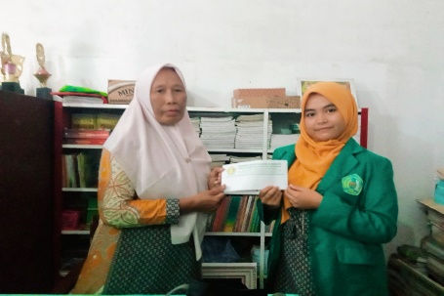 | Penyerahan surat penelitian kepada kepala sekolah
  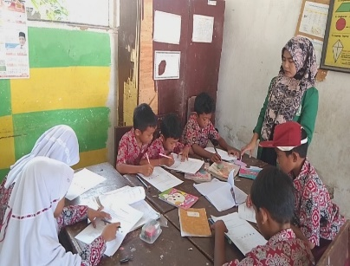  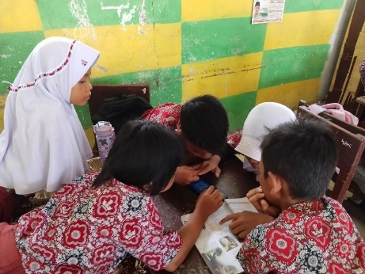 | Presentase kelas  Seperti berdiskusi dan pemaparan materi.
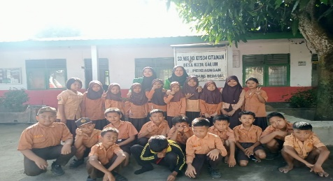 | foto bersama wali kelas dan siswa kelas IV
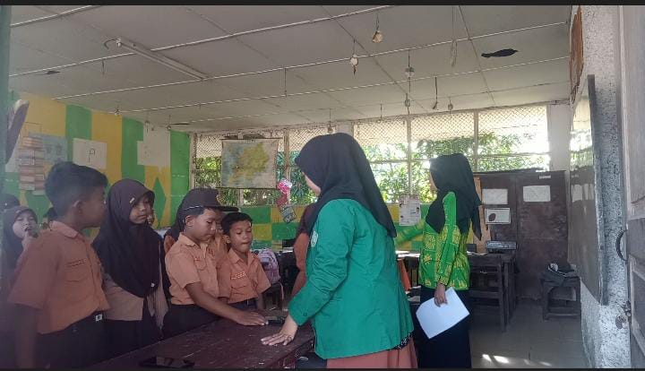  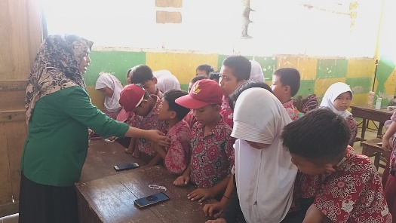 | Proses permainan atau tournament
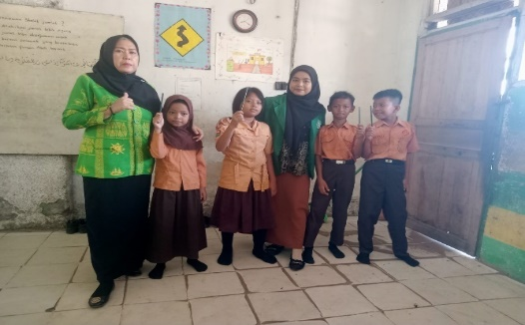  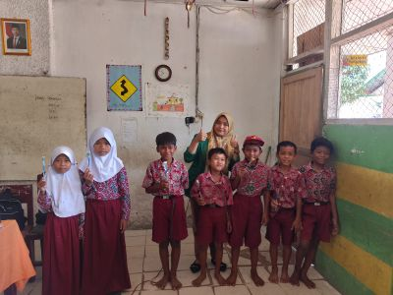  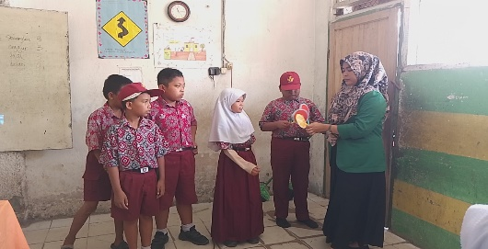 | Pembagian hadiah kepada kelompok yang menang dalam tournamen
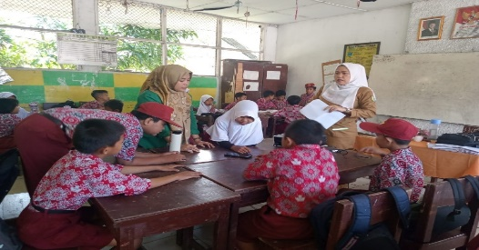  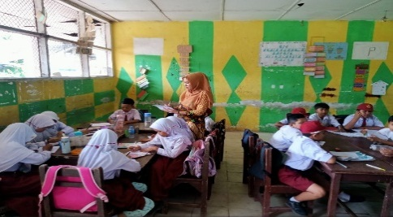  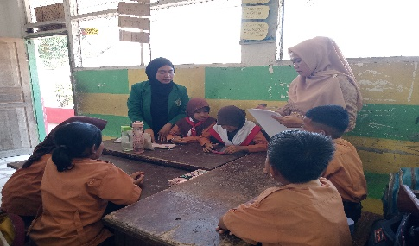 | Peneliti bersama wali kelas berkolaborasi dalam proses pengamatan keaktifan siswa menggunakan lembar observasi
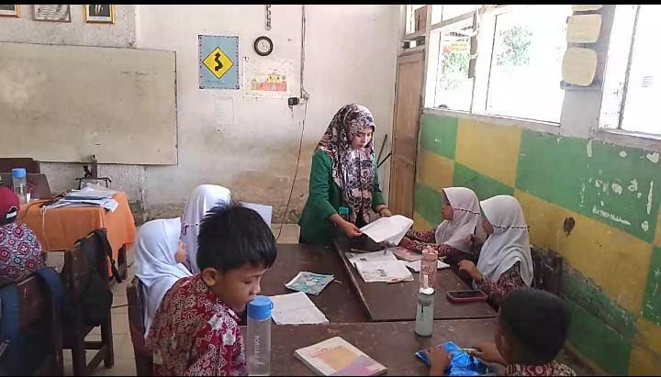  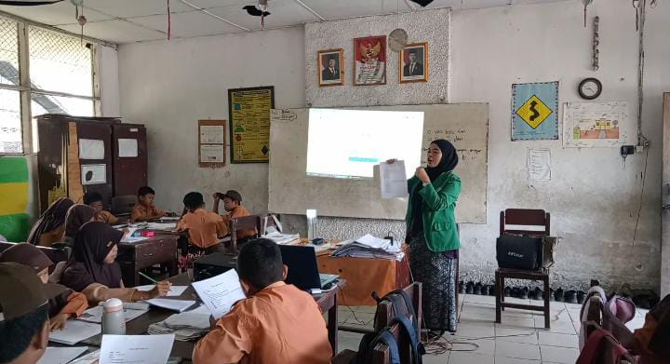 | Pembagian dan menjelaskan bagaimana cara pengisian angket
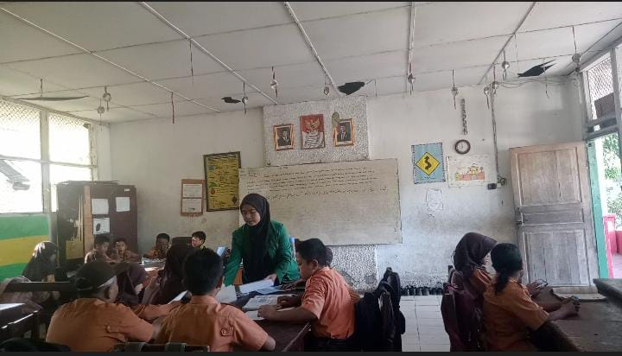  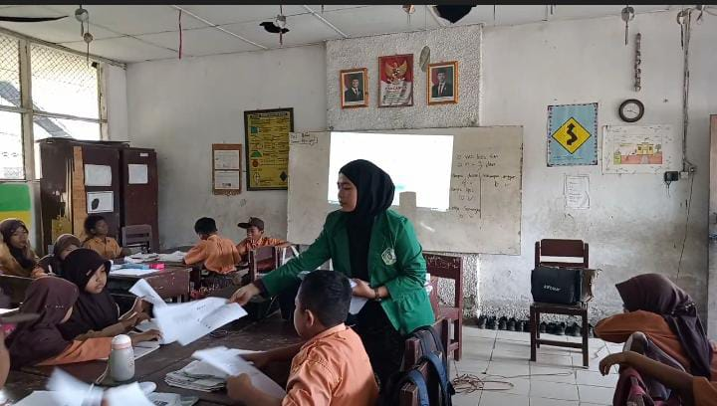 | Pembagian LKPD

